|  |
| --- |
| **السؤال الأول: أ/ أكتبي مكونات الرسائل الإخبارية الرقمية في الفراغ المناسب:** |

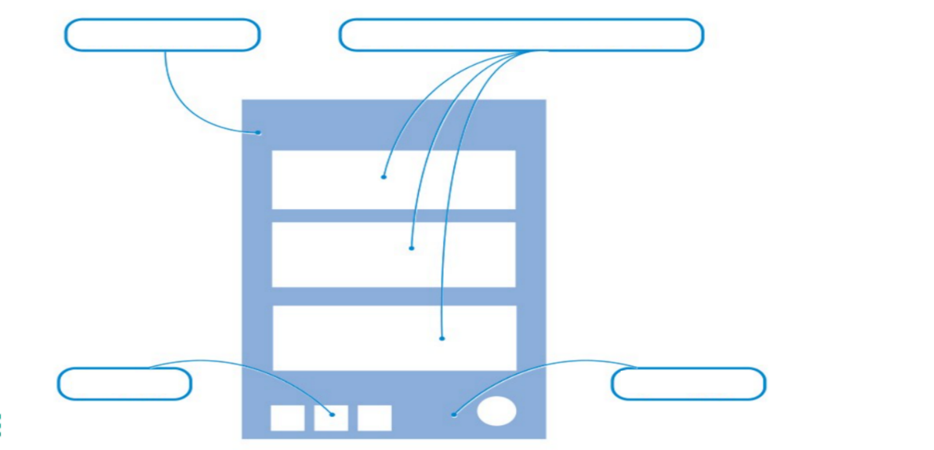

|  |
| --- |
| **ب / رتبي رقم العناصر التاليه بما يناسبها من الصور:** |

|  |  |  |  |
| --- | --- | --- | --- |
| **1**  **الشعار النصي** | **2**  **الشعار المدمج** | **3**  **شعار الحروف** | **4**  **الشعار التصويري** |

صورة تحتوي على الخط, نص, الرسومات, أبيض

تم إنشاء الوصف تلقائياً  صورة تحتوي على رمز, قصاصة فنية, أبيض, التصميم

تم إنشاء الوصف تلقائياً صورة تحتوي على الخط, الرسومات, شعار, تصميم الجرافيك

تم إنشاء الوصف تلقائياً  **رقم العنصر (.......) رقم العنصر (........) رقم العنصر (......) رقم العنصر (.......)**

|  |
| --- |
| **ج/ اكتبي عبارة ( صح ) أو ( خطأ) أمام العبارات التالية :** |

1. **التسويق الإلكتروني هو عملية تسويق منتج أو خدمة باستخدام أشكال مختلفة عبر الوسائط الإلكترونية وعلى رأسها الإنترنت ( )**
2. **ومن الأسماء الأخرى للتسويق الإلكتروني / التسويق عبر الإنترنت و التسويق الشبكي والتسويق الرقمي ( )**
3. **عائد الاستثمار في التسويق الإلكتروني أفضل بكثير من التسويق التقليدي بسبب زيادة إيرادات المبيعات. ( )**
4. **في التسويق الإلكتروني تزداد المشكلات المتعلقة بقضايا الأمن والخصوصية كسرقة البيانات والاحتيال الإلكتروني ( )**

|  |
| --- |
| **السؤال الثاني : صلي العمود أ بما يناسبه من العمود ب :** |

**15**

|  |  |  |  |
| --- | --- | --- | --- |
| **رقم** | **العمود أ** | **العمود ب** | **الجواب** |
| 1 | **ما الوسم المستخدم في HTML لتعريف الجدول ؟** | **بشكل افتراضي , تكون المحتويات المكتوبة بين الوسم**  **<th> والوسم th>/< غانقة ويتم توسيطها** |  |
| 2 | **ما الوسم المستخدم في HTML لأنشاء صف الجدول ؟** | **<tr>** |  |
| 3 | **حددي الجملة الصحيحة للوسم <th>:** | **<table>** |  |

*درجتين لكل فقره *

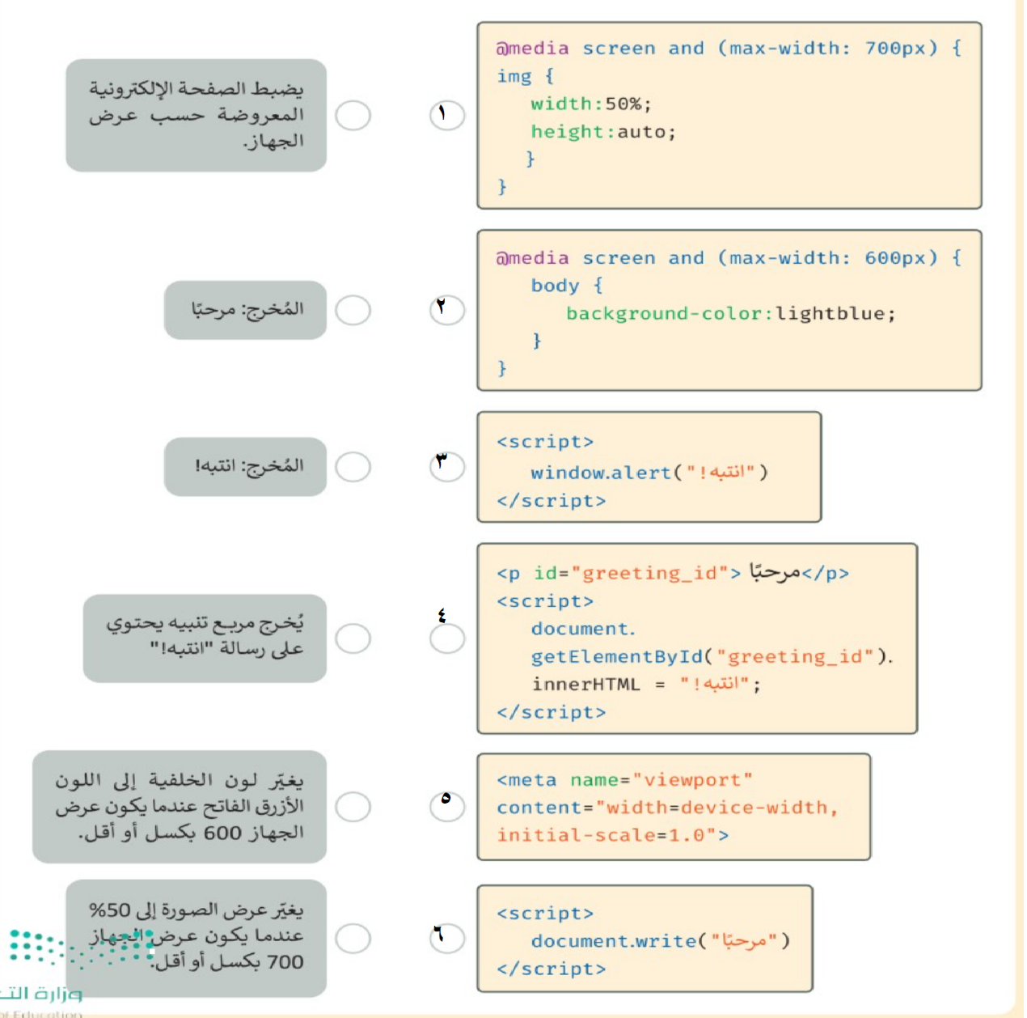

**المادة : تقنية رقمية 2-2**

**الصف : الثاني ثانوي –مسارات**







###### وزارة التعليم

###### إدارة التعليم بمنطقة جازان

# مدرسة معاذ بن جبل الثانوية

**اختبار عملي للفصل الدراسي الثاني للعام الدراسي 1445 هـ**

**الاسم : ................................................................................... رقم الشعبة : ( )**

**السؤال الأول: باستخدام لغة ترميز النص التشعبي (Html ) قم بإنشاء الجدول التالي :**

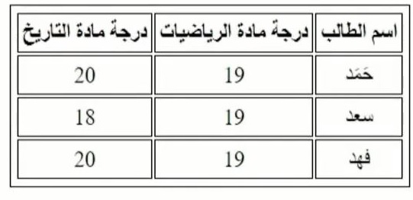

**--------------------------------------------------------------------------------------------------------------------**

**ب) توجد في مجلد اختبار صورة تمر ، باستخدام برنامج إنكسكيب وبرنامج JIMP قم بتصميم إعلان متحرك .**

**اقــــــــــــــــلـــــــــــــــــب الــــــــــــــــــــورقــــــــــــــــة**

**السؤال الثاني:**

( أ ) – اذكر ثلاثة من مبادئ التصميم الرسومي.

..........................................................................................................................................................

...........................................................................................................................................................

...........................................................................................................................................................

...........................................................................................................................................................

...........................................................................................................................................................

...........................................................................................................................................................

...........................................................................................................................................................

...........................................................................................................................................................

...........................................................................................................................................................

...........................................................................................................................................................

...........................................................................................................................................................

...........................................................................................................................................................

...........................................................................................................................................................

( ب ) اذكر أربعة من عناصر التصميم الرسومي

...........................................................................................................................................................

...........................................................................................................................................................

...........................................................................................................................................................

...........................................................................................................................................................

...........................................................................................................................................................

...........................................................................................................................................................

...........................................................................................................................................................

...........................................................................................................................................................

ج) أذكر ثلاثة من برامج التصميم الرسومي .

...........................................................................................................................................................

...........................................................................................................................................................

...........................................................................................................................................................

...........................................................................................................................................................

...........................................................................................................................................................

|  |  |  |  |
| --- | --- | --- | --- |
| **المملكة العربية السعودية**  **وزارة التعليم**  **الإدارة**  **الثانوية** | **edu1444823604981** | المادة | **التقنية الرقمية2-2** |
| الصف | **الثاني ثانوي** |

**اسم الطالبة**/..................................................... **الصف : ..............**

**الاختبار العملي لمادة التقنية الرقمية 2-2 للعام الدراسي الثاني 1445 هـ**

|  |  |  |  |
| --- | --- | --- | --- |
| م | **مستخدمة برنامج Visual studio code قومي بعمل التالي:** | الدرجة المستحقة | الدرجة |
| 1 | انشئي صفحة جديدة وسميها ( اسمك ) | 1 |  |
| 2 | كتابة البنية الأساسية لـ HTML | 4 |  |
| 3 | أضيفي وسم <meta>لإطار العرض لضبط عرض محتوى الصفحة الإلكترونية على عرض شاشة كل جهاز | 4 |  |
| 4 | أضيفي مقطع برمجي جافا سكريبت إلى ملفHTML التالي, وذلك لعرض مربع تنبيه لزائري الصفحة الإلكترونية( اختبار مادة تقنية رقمية 2-2 ). | 6 |  |
| 5 | إنشاء جدول يحتوي كالتالي :   |  |  | | --- | --- | | الاسم | اسمك |   مراعية:   * خلفية الخلايا بلون أصفر | 8 |  |
| 6 | حفظ وعرض الصفحة | 2 |  |
| **الدرجة النهائية** | | 25 |  |

**- انتهت الأسئلة - تمنياتي لكم بالتوفيق والنجاح - معلمة المادة :**

صورة تحتوي على نص

تم إنشاء الوصف تلقائياً

**المملكة العربية السعودية**

**إدارة التعليم بمحافظة شرورة**

**الثانوية الأولى**

**25**

**اختبار نهائي (عملي) دور اول لمادة التقنية الرقمية 2-2 نظام المسارات لعام 1445 هـ**

اسم الطالبة ................................................ الفصل.........................

|  |  |  |  |  |  |  |  |  |
| --- | --- | --- | --- | --- | --- | --- | --- | --- |
| **رقم السؤال** | **الدرجة المستحقة** | | **اسم المصححة** | **التوقيع** | **اسم المراجعة** | **التوقيع** | **اسم المدققة** | **التوقيع** |
| **رقماً** | **كتابة** |
| **السؤال الأول** |  |  |  |  |  |  |  |  |
| **السؤال الثاني** |  |  |
| **المجموع** | **رقماً** |  | | | | | | |
| **كتابة** |  | | | | | | |
| **عدد الأوراق ( 3 )** | | | | | | | | |

|  |  |  |  |  |  |  |
| --- | --- | --- | --- | --- | --- | --- |
| **السؤال الاول : اختاري الإجابة الصحيحة فيما يلي : 14 درجة** | | | | | | |
| **1** |  | | | | | |
| **⭘** | **تعريف دالة** | **⭘** | **تعريف متغير.** | **⭘** | | **تعريف ثابت.** |
| **2** |  | | | | | |
| **⭘** | **إنشاء زر لإظهار نص معين** | **⭘** | **إنشاء زر لتنفيذ دالة جافا سكربت** | **⭘** | | **استدعاء ملف جافا سكربت** |
| **3** |  | | | | | |
| **⭘** | **إنشاء ثابت** | **⭘** | **إنشاء دالة** | **⭘** | | **إنشاء تعليمة برمجية رياضية** |
| **4** |  | | | | | |
| **⭘** | **دالة طباعة معرف** | **⭘** | **دالة الحصول على عنصر من معرف** | **⭘** | | **دالة أسناد فئة** |
| **5** |  | | | | | |
| **⭘** | **دالة أدخال رقم** | **⭘** | **دالة نفاذة التنبيه** | **⭘** | | **دالة تنفيذ جافا سكربت** |
| **6** | **ما الوسم الصحيح في HTML الذي يمكنك من كتابة مقطع جافا سكريبت ؟** | | | | | |
| **⭘** | **<javascript>** | **⭘** | **<script>** | **⭘** | | **<js>** |
| **7** | **ما الوسم الصحيح في HTML لإنشاء صف في الجدول ؟** | | | | | |
| **⭘** | **<row>** | **⭘** | **<tr>** | **⭘** | | **<Talebrow>** |
| **8** | **ما الوسم الصحيح في HTML لتعريف الجدول ؟** | | | | | |
| **⭘** | **<tab>** | **⭘** | **<table>** | | **⭘** | **<tb>** |
| **9** | **جميع مايلي من برامج التصميم الرسومي المجانية ماعدا :** | | | | | |
| **⭘** | **إنكسكيب(Inkscape )** | **⭘** | **أدوبي فوتوشوب photoshop Adobe** | | **⭘** | **جيمب )Gimp) ب إنكسكيب )Ink** |
| **10** | **امتداد ملفات برنامج إنكسكيب هو SVG ويعني رسومات متجهة قابلة لتغيير الحجم.** | | | | | |
| **⭘** | **صح** | **⭘** | **خطأ** | | | |
| **11** | **في جدول HTML لإنشاء خليه نستخدم وسم <tr>** | | | | | |
| **⭘** | **صح** | **⭘** | **خطأ** | | | |
| **12** | **إذا كانت ميزانيتك محدودة فعليك استخدام منصات تسويق تقدم أسعارا رخيصة مثل منصة ميل تشيمب .** | | | | | |
| **⭘** | **صح** | **⭘** | **خطأ** | | | |
| **13** | **يمكن جعل الصفحات الإلكترونية ديناميكية وتفاعلية باستخدام صفحات التنسيق النمطية CSS** | | | | | |
| **⭘** | **صح** | **⭘** | **خطأ** | | | |
| **14** | **الدالة (document.write ) تستخدم لعرض نص محدد في الصفحة الإلكترونية** | | | | | |
| **⭘** | **صح** | **⭘** | **خطأ** |  | |  |

**تابع**

**السؤال الثاني:**

**أ- قوم بترتيب خطوات فتح أداة المحاكاة في مايكروسوفت إيدج ؟ أربع درجات**

**الاعدادات والمزيد _ أدوات المطور _ المزيد من الأدوات _ تبديل محاكاة الأجهزة**

1. **2- 3- 4-**

**ب- قوم بترتيب خطوات إنشاء الرسالة الإخبارية؟ أربع درجات**

**ضبط هيكل الرسالة الإخبارية _ تحديد محتوى الرسالة الإخبارية _ اختبار مدى استجابة الرسالة الإخبارية على الهواتف الذكية. _**

**إنشاء ملف ووضع المحتوى الرئيس فيه ثم استكماله وضبط نمط الرسالة الإخبارية.**

**1-**

**2-**

**3-**

**4-**

**ج- اكتب ما يفعله البرنامج الآتي بداخل الشاشة : ثلاث درجات**

**[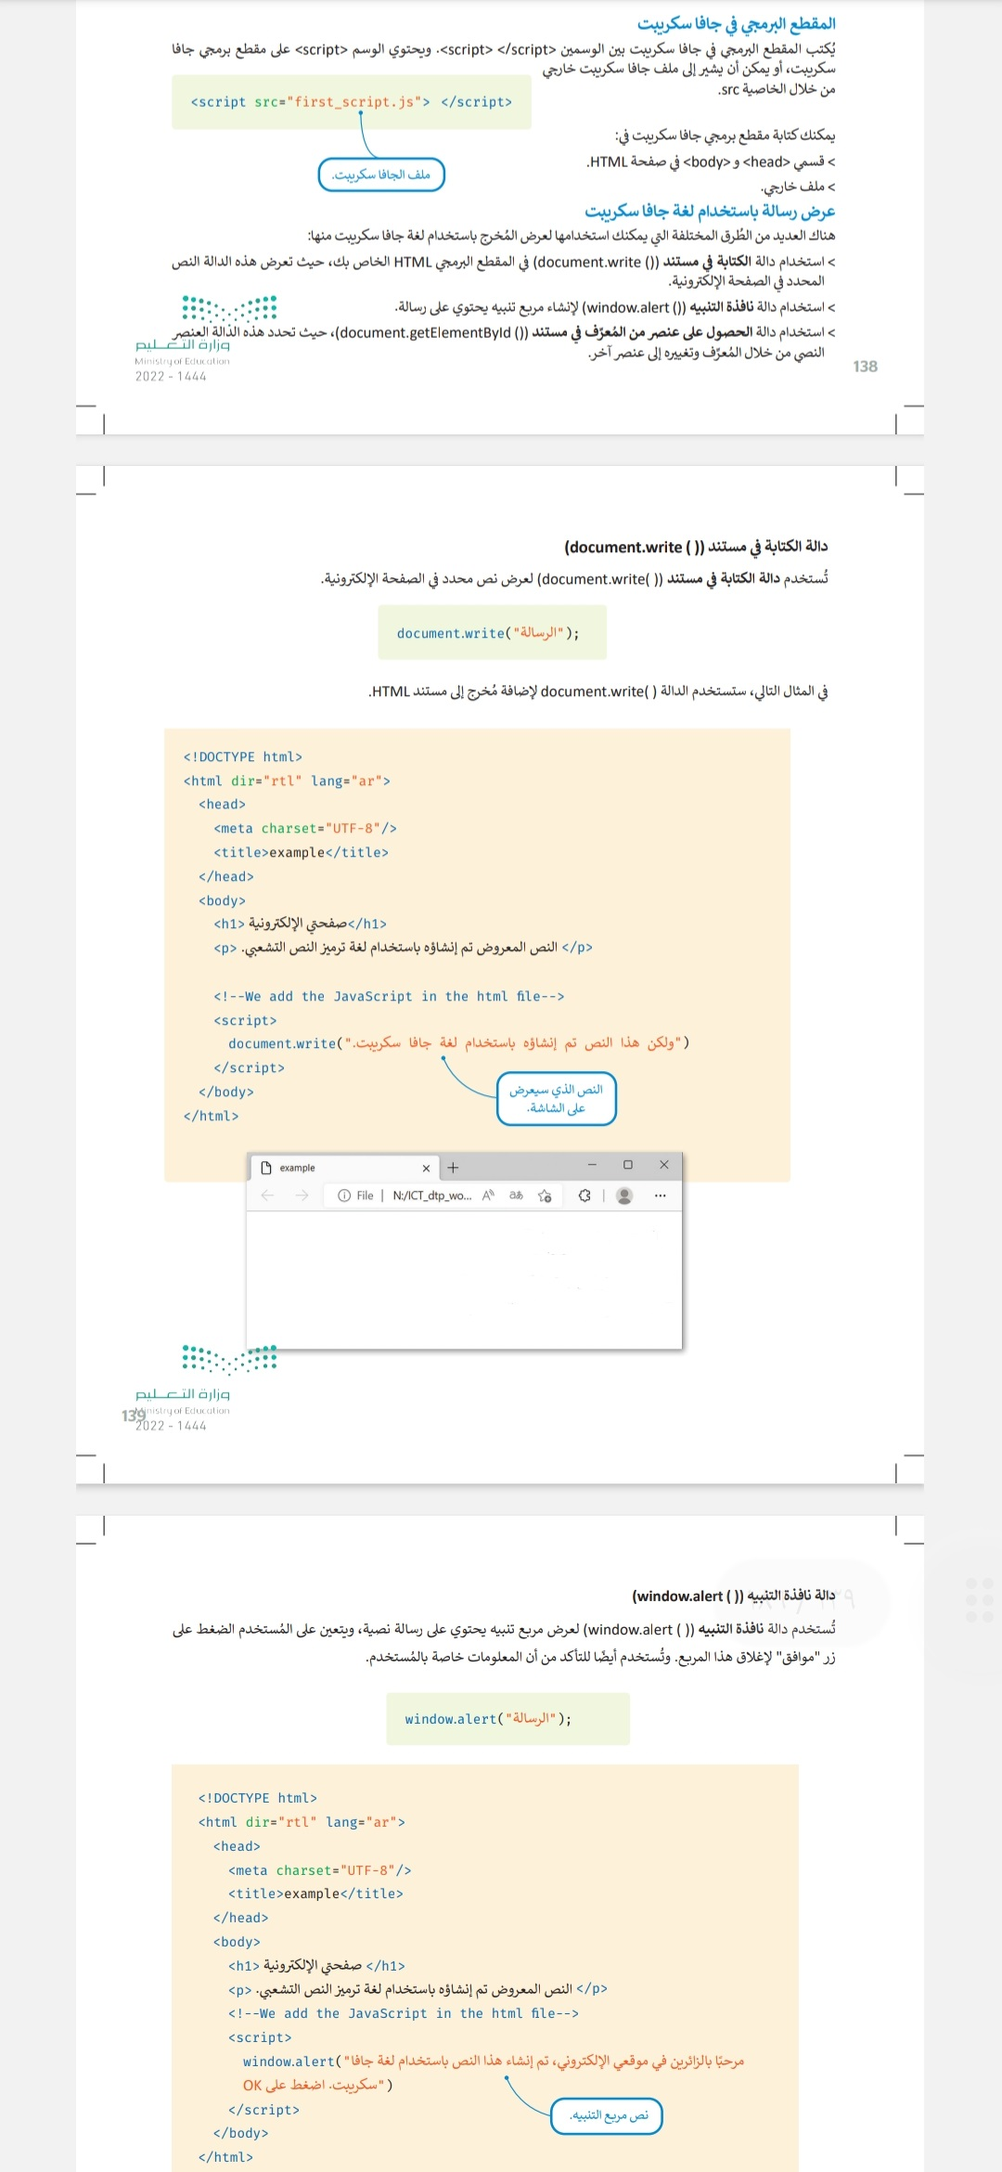](https://www.madty.net/fd2/sf012/exam011/)**

**انتهت الأسئلة**

**تمنياتي لك بالتوفيق والنجاح معلمتك : امجاد العويد**

|  |  |  |  |
| --- | --- | --- | --- |
| **المملكة العربية السعودية**  **وزارة التعليم**  **الإدارة العامة للتعليم بالجوف**  **الثانوية** | **edu1444823604981**  **الاختبار العملي النهائي لمادة التقنية الرقمية 2-2**  **للعام الدراسي 1445 هـ** | المادة | **التقنية الرقمية2-2** |
| الصف | **الثاني الثانوي** |

**اسم الطالبة**/......................................................................................................

**الاختبار العملي النهائى لمادة التقنية الرقمية 2-2 للعام الدراسي 1445 هـ**

|  |  |  |  |
| --- | --- | --- | --- |
| م | مستخدماً برنامج ( **visual studio code** ) قومي بعمل التالي : | الدرجة المستحقة | درجة الطالبة |
| 1 | **تشغيل برنامج visual studio code و فتح المجلد Saudi** **Founding dayوانشاء صفحة باسم final .** | 2 |  |
| 2 | **كتابة البنية الأساسية ل HTML واضافة وسم < meta> لاطار العرض**   * **إضافة الصور والفيديو وتنسيق الوسائط .** | 4 |  |
| 3 | **إضافة عنوان بحجم كبير (يوم التأسيس ) لون الخط احمر**  **كتابة الفقرة (يوافق يوم التأسيس 22 فبراير من كل عام و يرمز الى عمق تاريخي وملحمة عظيمة امجاد ثلاثة قرون عريقة مرَّت على تأسيس الدولة السعودية ) لون الخط اخضر.** | 4 |  |
| 4 | **استعلام الوسائط الداخلي في ملف html {@media } لتغيير لون الشاشة من اللون lightgray الى lightcoral اللون عندما يكون حجم الشاشة اقل من 600 بيكسل .** | 2 |  |
| 5 | **استخدام دالة الكتابة doucument.write()في المستند لطباعة دالة التاريخ والوقت.** | 3 |  |
| 6 | **استخدام دالة التنبيه window.alert()في المستند لعرض العبارة (اختبار عملي نهائي)** | 2 |  |
| 7 | **إنشاء زر button ( اعداد الطالبة )**  **واستخدام دالة الكتابة doucument.write() لطباعة الاسم عند الضغط على زر button** | 4 |  |
| 8 | **انشاء الجدول التالي :**   |  |  | | --- | --- | | **الدولة** | **تاريخ التأسيس** | | **السعودية الاولى** | **1139-1233** | | **السعودية الثانية** | **1240-1309** | | **السعودية الثالثة** | **1319** | | 3 |  |
| 9 | **المحافظة على الهدوء وانتظار المعلمة بعد الانتهاء من الاختبار**. | 1 |  |
| الدرجة النهائية | | 25 |  |

**_ انتهت الأسئلة_**

**تمنياتي لكن بالتوفيق والنجاح**

**معلمة المقرر :**

|  |  |  |  |  |  |
| --- | --- | --- | --- | --- | --- |
| **وزارة التعليمالمملكة العربية السعودية**  **وزارة التعليم**  **الإدارة العامة التعليم بالمنطقة الشرقية**  **مكتب التعليم بمحافظة الخبر**  **اختبار الجانب العملي لمقرر تقنية رقمية 2-2 الفصل الدراسي الثاني لعام 1445هـ** | | | | | |
| **الاسم** |  | **الشعبة** |  | **رقم الجهاز** |  |

**25**

|  |  |  |  |
| --- | --- | --- | --- |
| **السؤال الأول :** | | **الدرجة** | **الدرجة المستحقة** |
| **1** | **قومي بالدخول لبرنامج انكسكيبInkscape** | **1** |  |
| **2** | **قومي بضبط خصائص المستند وضبط العرض والارتفاع ليكون 10** | **1** |  |
| **3** | **قومي باستيراد صورة من اختيارك من الويب وضبطها** | **1** |  |
| **4** | **قومي بإدراج نص وليكن أسمك وضبط نوع الخط ونمطه ولونه** | **1** |  |
| **5** | **صدري الشعار كصورة بامتداد png** | **1** |  |
| **6** | **قومي بفتح ملف جديد وضبط خصائص المستند ليكن التنسيق A4** | **2** |  |
| **7** | **قومي باستيراد صورة خلفيه من الويب مناسبه** | **1** |  |
| **8** | **قومي بإدراج عنصر وتغير لونه من قائمة object** | **1** |  |
| **9** | **قومي بتحويل العنصر إلى مسار من قائمة path** | **1** |  |
| **10** | **قومي باستيراد شعارك المصمم وضبط موقعه** | **2** |  |
| **11** | **قومي بكتابة نص (اختبار تقنية رقميه 2-2) وضبط نوع الخط ونمطه** | **2** |  |
| **12** | **قومي بتصدير الملصق كصورة بامتداد jpeg** | **1** |  |
| **المجموع** | | **15** |  |

1 من 2

|  |  |  |  |
| --- | --- | --- | --- |
| **السؤال الثاني :** | | **الدرجة** | **الدرجة المستحقة** |
| **1** | **قومي بفتح برنامج فيجوال ستوديو كود وإنشاء ملف html باسمك ونفذي المطلوب** | **1** |  |
| **2** | **إظهار الأوامر الأساسية باستخدام علامة !** | **2** |  |
| **3** | **عرض دالة نافذة التنبيه باستخدام لغة جافا سكربت لعرض "درجات مادة تقنية 2-2" window.alert()** | **2** |  |
| **4** | **إنشاء جدول باستخدام وسم table** | **2** |  |
| **5** | **إنشاء صفين مع مراعاة تغمق الصف الأول**   |  |  | | --- | --- | | **المادة** | **الدرجة** | | تقنية رقمية 2-2 | 10 | | **2** |  |
| **6** | **عرض صفحة html على المتصفح** | **1** |  |
| **المجموع** | | **10** |  |

**انتهت الأسئلة**

2 من 2

**مستعينه بالله اقرأ المطلوب و اتحرى الدقة في تنفيذ المهارات**

**بنود تقييم الاختبار العملي النهائي لمقرر التقنية الرقمية2-2 للعام الدراسي 1445هـ**

|  |  |  |  |  |
| --- | --- | --- | --- | --- |
| **مستخدمة برنامج محرر HTML قومي بعمل التالي:** | | التقييم | | الدرجة |
| 1 | احصلي على مجلد المشروع من ون درايف وحمليه على جهازك  ضغطة للتصغير مع تعبئة خالصة [( فعاليات تقنية في موسم الرياض )](https://mkhgirls-my.sharepoint.com/:f:/g/personal/t246371_mkhg_moe_gov_sa/Ei49oaUyUl9IuEEzQ_jcLwYBDCZeJJb5mswTKYJy6rCZsA?e=9rkHex)  افتحي برنامج محرر html ومن قائمة ملف افتحي المجلد الذي قمت بتحميله (فعاليات تقنية في موسم الرياض ) |  | |  |
| 2 | افتحي صفحة html الموجود داخل المجلد المسماة بلاك هات 2022 وعدلي عليها كالتالي :  باستخدام وسوم الجدول <table> حولي الصفحة الى صفحة إخبارية  بحيث تقسم الصفحة الى 3 صفوف ( عنوان – نصوص - صور )  تذكري إضافة المعرف لوسم الصف < tr id=……..> | 5 | |  |
| 5 | استخدمي CSS الخارجية او الداخلية لضبط تنسيق وسوم الصف<tr> في الجدول بطريقة المعرف ؛ مع ضبط الخصائص مثل ( النصوص – الخلفية – الهامش). | 3 | |  |
| 6 | اكتبي مقطع جافا سكريبت ، لاظهار مربع تنبيه برسالة نصها (انتبه ! معلومات هذه الصفحة قديمة )  windows.alert | 4 | |  |
|  | اكتبي مقطع جافا سكريبت ، لعرض التاريخ و التوقيت الحالي اعلى الصفحة الالكترونية  document.write والدالة Date ( ) | 4 | |  |
| 7 | أنشئ زر مكانه في اسفل الصفحة الالكترونية مكتوب عليه ( طباعة الخبر )  عند الضغط على الزر يقوم بتنفيذ دالة طباعة صفحة الويب window.print( ) | 4 | |  |
| 8 | اضيفي للموقع وسم <meta > لاطار العرض ؛ لضبط عرض محتوى الصفحة الالكترونية على حسب عرض شاشة كل جهاز. | 3 | |  |
| 9 | نفذي محاكاة معاينة للصفحة على جهاز ايفون 12 برو وعند ظهور كل التنسيقات كاملة صحيحة التقط صورة من الشاشة و اطلبي من معلمتك التقييم . | 2 | |  |
| **الدرجة النهائية** | | 25 |  | |

**.انتهت الأسئلة بارك الله لك في علمك معلمتك : نوره العوفي**

**[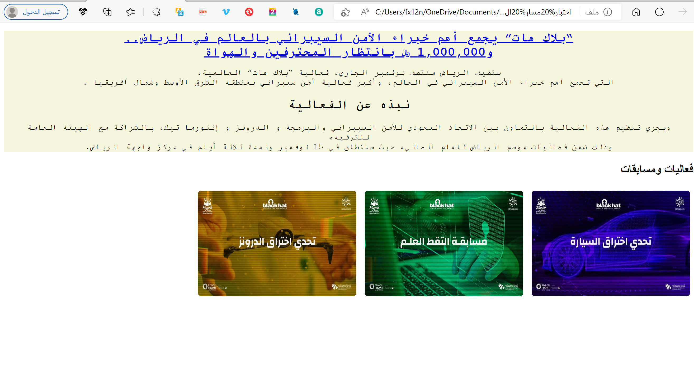](https://t.me/madtyy11)**

|  |  |  |  |
| --- | --- | --- | --- |
| **وزارة التربية والتعليم**  **الادارة العامة للتربية والتعليم بالمنطقة الشرقية**  **مدرسة** | | لعام 1444 هـ  الزمن / ساعة ونصف | اسم الطالبة : **-----------------**  الفصل:................ |
| **رقم الجهاز ...............** |
| **المادة** | **حاسب آلي** |
| **الصف** | **ثاني ثانوي مسار عام** |

**25**

|  |  |  |  |
| --- | --- | --- | --- |
|  | **المطلوب تنفيذه** | **الدرجة** | **الدرجة المستحقة** |
| **1** | **انشاء مجلد جديد باسم technology**  **تشغيل برنامج visual studio code و فتح صفحة جديدة باسم final** | **4** |  |
| **2** | **كتابة البنية الأساسية ل HTML** | **4** |  |
| **3** | **إضافة عنوان بحجم كبير (كرة القدم )** | **2** |  |
| **4** | **إضافة فقرة (**كرة القدم**هي رياضة جماعية تُلعب بين فريقين يتكون كل منهما من أحد عشر لاعبًا تلعب بكرة مُكوَّرة. يلعب**كرة القدم**250 مليون لاعب في أكثر من مائتي دولة حول العالم**.**)** | **2** |  |
| **5** | **كتابة سطر إطار العرض Viewport** | **2** |  |
| **6** | **استعلام الوسائط الداخلي** **في ملف html {@media screen}** | **2** |  |
| **7** | **استخدام دالة الكتابة في المستند لطباعة العبارة (**دوري كرة القدم**هو بطولة محلية في رياضة**كرة القدم**)** | **2** |  |
| **8** | **استخدام دالة التنبية في المستند لعرض العبارة (ولكن هذا النص تم إنشاؤه باستخدام لغة جافا سكريبت)** | **2** |  |
| **9** | **إنشاء زر باستخدام جافا سكريبت** | **2** |  |
| **10** | **انشاء الجدول التالي** | **2** |  |
| **11** | **المحافظة على الهدوء وانتظار المعلمة بعد الانتهاء من الاختبار** | **1** |  |

**مع فائق حبي و خالص أمتناني لكن بالنجاح**

**معلمة المادة / عهود**